DIOS LE HACE UNA PROMESA A ABRÁN
(Génesis 15, 1-19; 18, 1-16)

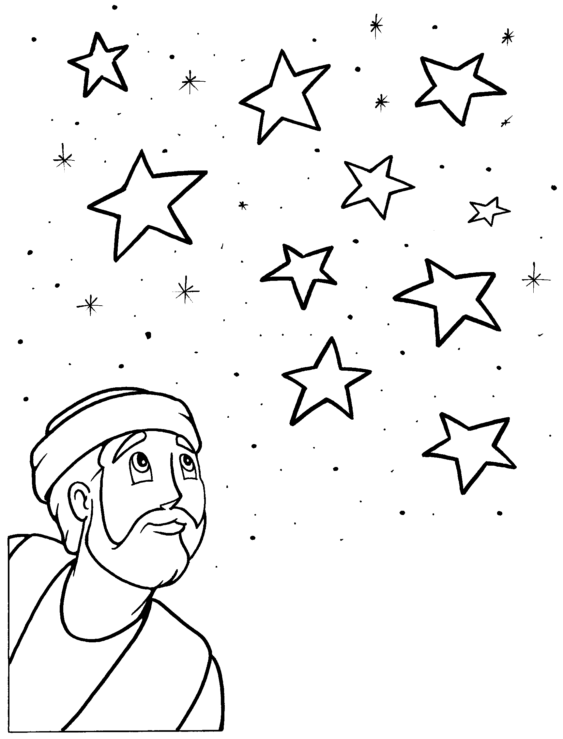

… como las estrellas del cielo…

DIOS LE HACE UNA PROMESA A ABRÁN
(GÉNESIS 15, 1-17, 19;18, 1-16)

15,1 Después de todo esto, la palabra del Señor fue dirigida a Abrán en una visión. Dijo: «No temas, Abrán, yo soy tu escudo. Tu recompensa será muy grande.»
15,2 Abrán respondió: «Señor, Señor, ¿para qué me vas a dar nada si voy a morir sin hijos y el heredero de mi casa será ese Eliecer de Damasco?
15,3 No me has dado descendencia, y uno de mis criados será mi heredero.»
15,4 Pero el Señor le contestó: «No, no será ese tu heredero, sino uno salido de tus entrañas.»
15,5 Después lo llevó afuera y le dijo: «Levanta tus ojos al cielo y cuenta, si puedes, las estrellas.» Y añadió: «Así será tu descendencia.»
15,6 Creyó Abrán al Señor, y el Señor lo anotó en su haber.
15,7 Y le dijo: «Yo soy el Señor que te sacó de Ur de los caldeos para darte esta tierra en posesión «.
15,8 Abrán le preguntó: «Señor Dios, ¿cómo sabré yo que la poseeré? «.
15,9 El Señor le dijo: «Tráeme una ternera de tres años, una cabra de tres años, un carnero de tres años, una tórtola y una paloma «.
15,10 Él trajo todos estos animales, los partió por la mitad y puso una mitad frente a la otra; pero las aves no las partió.
15,11 Las aves rapaces revoloteaban sobre los cadáveres, pero Abrán las espantaba.
15,12 Cuando el sol estaba ya para ponerse, cayó sobre Abrán un sueño profundo y le envolvió una oscuridad terrorífica.
15,13 El Señor le dijo: «Has de saber que tus descendientes vivirán como extranjeros en tierra extraña, en la que serán esclavos y estarán oprimidos durante cuatrocientos años;
15,14 pero yo juzgaré al pueblo al que habrán estado sometidos, y saldrán de él con muchos bienes.
15,15 Tú te reunirás en paz con tus padres y serás sepultado en una feliz ancianidad.
15,16 Tus descendientes volverán acá a la cuarta generación, pues hasta entonces no se colmará la maldad de los amorreos «.
15,17 Cuando se puso el sol, apareció entre densísimas tinieblas una hornilla humeante y una llama de fuego, que pasó por entre los animales partidos.
15,18 Aquel día hizo el Señor una alianza con Abrán en estos términos: «A tu descendencia daré esta tierra, desde el torrente de Egipto hasta el gran río, el Éufrates:
15,19 los quenitas, quenizitas, cadmonitas,
15,20 hititas, fereceos, refaítas,
15,21 amorreos, cananeos, guirgaseos y jebuseos «.
16,1 Saray, la mujer de Abrán, no le había dado hijos; pero ella tenía una esclava egipcia de nombre Agar.
16,2 Saray dijo a Abrán: «Mira, el Señor me ha hecho estéril; llévate a mi esclava. Quizá yo pueda tener hijos por ella «. Abrán escuchó a Saray.
16,3 Diez años después de haberse establecido Abrán en el país de Canaán, Saray tomó a Agar, su esclava egipcia, y se la dio por mujer a Abrán, su marido.
16,4 Abrán tuvo relaciones con Agar, la cual concibió; y cuando se vio encinta, miraba con desprecio a su señora.
16,5 Saray dijo a Abrán: «Tú eres el responsable de la afrenta que me hace. Yo puse a mi esclava entre tus brazos, y ella, al verse embarazada, me mira con desprecio. ¡Que el Señor juzgue entre nosotros! «.
16,6 Abrán respondió a Saray: «Mira, tu esclava está en tus manos; haz con ella lo que mejor te parezca «. Saray la maltrató, y ella se escapó.
16,7 El ángel del Señor la encontró en el desierto junto a un manantial de agua, la fuente que está en el camino de Sur,
16,8 y le dijo: «Agar, esclava de Saray, ¿de dónde vienes y adónde vas? «. Ella respondió: «Huyo de la presencia de Saray, mi señora «.
16,9 El ángel del Señor le dijo: «Vuélvete a tu señora y ponte a sus órdenes «.
16,10 Y añadió: «Multiplicaré tanto tu descendencia que no se la podrá contar «.
16,11 Añadió: «Tú estás encinta y darás a luz un hijo y le llamarás Ismael, porque el Señor ha escuchado tu aflicción.
16,12 Será un potro salvaje; su mano será contra todos y la de todos contra él. Vivirá en contra de todos sus hermanos «.
16,13 Agar dio al Señor, que le había hablado, un nombre, diciendo: «Tú eres El Roí. He visto aquí al que me ve «.
16,14 Por esto aquel pozo se llama «pozo de Lajay Roí «; está entre Cades y Béred.
16,15 Agar dio un hijo a Abrán, y Abrán le llamó Ismael.
16,16 Abrán tenía ochenta y seis años cuando Agar le dio a Ismael.
17,1 Cuando Abrán tenía noventa y ocho años, se le apareció el Señor y le dijo: «Yo soy el Dios poderoso. Camina en mi presencia con rectitud.»
17,2 Yo estableceré un pacto contigo: te multiplicaré inmensamente «.
17,3 Abrán se postró rostro en tierra, y Dios continuó diciendo:
17,4 «Éste es la Alianza que hago contigo: tú llegarás a ser padre de una muchedumbre de pueblos.
17,5 No te llamarás ya Abrán, sino que tu nombre será Abrahán, porque yo te hago padre de una muchedumbre de pueblos.
17,6 Te multiplicaré inmensamente: yo haré que de ti salgan pueblos y nazcan reyes.
17,7 Yo establezco mi pacto contigo y con tu descendencia después de ti de generación en generación. Un pacto perpetuo. Yo seré tu Dios y el de tu descendencia después de ti.
17,8 Os daré a ti y a tus descendientes la tierra en la que ahora peregrinas, toda la tierra de Canaán en posesión perpetua; y yo seré vuestro Dios.
17,9 Dios dijo a Abrahán: «Guardaréis mi pacto tú y tu descendencia después de ti.
17,10 Éste es el pacto que guardaréis entre yo y vosotros, y tu descendencia después de ti: Todos los varones serán circuncidados.
17,11 Circuncidaréis vuestro prepucio, y ésta será la señal del pacto entre yo y vosotros.
17,12 A los ocho días de su nacimiento serán circuncidados todos los varones de cada generación, así como los esclavos nacidos en la casa o comprados por dinero a cualquier extranjero que no sea de tu raza.
17,13 El esclavo nacido en la casa o comprado con dinero deberá ser circuncidado. Así mi pacto será en vuestra carne un pacto perpetuo.
17,14 El varón incircunciso, al que no le haya sido cortada la carne de su prepucio, será borrado de su pueblo; ha violado mi pacto «.
17,15 Dijo Dios a Abrahán: «Saray, tu mujer, no se llamará más Saray; su nombre será Sara.
17,16 Yo la bendeciré y te haré tener de ella un hijo. Yo la bendeciré, y de ella nacerán pueblos y saldrán reyes «.
17,17 Abrahán cayó rostro en tierra y se puso a reír diciéndose a sí mismo: «¿A un hombre de cien años le podrá nacer un hijo, y Sara a los noventa años podrá ser madre? «.
17,18 Abrahán dijo a Dios: «¡Me conformo con que conserves vivo a Ismael! «.
17,19 Y Dios le dijo: «Ciertamente Sara, tu mujer, te dará un hijo, y tú le llamarás Isaac. Yo estableceré con él mi pacto, como un pacto perpetuo para su descendencia después de él.
18,1 El Señor se apareció a Abrahán junto al encinar de Mambré, cuando estaba sentado ante su tienda en pleno calor del día.
18,2 Alzó los ojos y vio a tres hombres de pie delante de él. Al verlos, corrió a su encuentro desde la puerta de la tienda,
18,3 se postró en tierra y dijo: «Mi Señor, por favor; si he hallado gracia a tus ojos, no pases sin detenerte con tu siervo.
18,4 Os traeremos agua, os lavaréis los pies y reposaréis a la sombra de este árbol.
18,5 Yo voy a buscar un bocado de pan, y así os repondréis antes de pasar adelante, ya que habéis pasado cerca de vuestro siervo «. Ellos respondieron: «Haz como has dicho «.
18,6 Abrahán fue deprisa a la tienda de Sara, y le dijo: «Toma en seguida tres medidas de harina, amásala y haz panecillos «.
18,7 Entretanto él corrió al establo, tomó un becerro tierno y cebado y se lo dio a su siervo, que a toda prisa se puso a prepararlo.
18,8 Tomó después manteca y leche y el becerro ya aderezado, y se lo presentó a ellos. Él se quedó de pie junto a ellos, bajo el árbol, mientras comían.
18,9 Ellos le preguntaron: «¿Dónde está Sara, tu mujer? «. Él respondió: «Está en la tienda «.
18,10 El huésped le dijo: «Bien, dentro de un año volveré a verte y para entonces tu mujer Sara tendrá un hijo.» Sara escuchaba a la entrada de la tienda, detrás del que hablaba.
18,11 Abrahán y Sara eran viejos, muy entrados en años, y Sara ya no tenía el período de las mujeres.
18,12 Sara se echó a reír, pensando para sí: «¿Después de haber envejecido he de conocer el placer, siendo también mi marido viejo? «.
18,13 Pero el Señor dijo a Abrahán: «¿Por qué se ha reído Sara diciendo: ‘¿Cómo voy a ser madre siendo tan vieja?’
18,14 ¿Hay algo difícil para el Señor? El año que viene por estas fechas volveré a verte y Sara tendrá un hijo «.
18,15 Sara lo negó diciendo: «Yo no me he reído «, pues tuvo miedo; pero él dijo: «Sí, tú te has reído «.
18,16 Aquellos hombres se levantaron y se fueron en dirección a Sodoma. Abrahán iba con ellos.

Biblia de San Pablo con modificaciones.
DIOS LE HACE UNA PROMESA A ABRAM
(GÉNESIS 15, 1-17, 19; 18, 1-16)

ENCIERRA LA PALABRA CORRECTA:
- «Abrán respondió: 'Señor, Señor, ¿para qué me vas a dar nada si voy a morir (TRISTE, SIN HIJOS) y el heredero de mi casa será ese Eliecer de Damasco?'» Gn 15,2
- «Pero el Señor le contestó: 'No, no será ese tu (DESCENDIENTE, HEREDERO, AMIGO), sino uno salido de tus entrañas'.» Gn 15, 4
FALSO O VERDADERO:
- «Después lo llevó afuera y le dijo: 'Levanta tus ojos al cielo y cuenta, si puedes, las estrellas'. Y añadió: 'Así será tu descendencia'.» Gn 15,5
FALSO O VERDADERO
- «No creyó Abrán al Señor, y el Señor se enfadó con él.» Gn 15,6
FALSO O VERDADERO
RELLENA CORRECTAMENTE LOS ESPACIOS VACÍOS:
- «Aquel día hizo el Señor una alianza con Abrán en estos términos: 'A tu descendencia _________ _________ tierra, desde el torrente de Egipto hasta el gran río, el Eufrates'.» Gn 15,18
FALSO O VERDADERO:
- «Cuando Abraham tenía noventa y ocho años, se le apareció el Señor y le dijo: 'Yo soy el Dios Poderoso. Camina en mi presencia con rectitud'.» Gn 17,1
FALSO O VERDADERO
ENCIERRA LA PALABRA CORRECTA:
- «Esta es la alianza que hago contigo: tú llegarás a ser (PADRE, JEFE, AMIGO) de una muchedumbre de pueblos. No te llamarás ya Abrán, sino que tu nombre será (ABEL, MORTADELO, ABRAHAM), porque yo te hago padre de una (BIRRIA, MUCHEDUMBRE, MINORÍA) de gentes.» Gn 17, 4-5
- «Os daré a ti y a tus descendientes la (TIERRA, BARCA, CARRETA) en la que ahora peregrinas, toda la tierra de Canaán, en posesión perpetua; y yo seré vuestro Dios.» Gn 17,8
- «El huésped le dijo: ‘Bien, dentro de un año volveré a verte y para entonces tu mujerSara tendrá un (DOLOR DE CABEZA, HIJO, SUSTO)’. Sara escuchaba a la entrada de la (DISCOTECA, TIENDA, CUEVA), detrás del que hablaba.» Gn 18, 10
- «Pero el Señor dijo a Abraham: ‘¿Por qué se ha (PEINADO, REÍDO, ESCONDIDO) Sara diciendo: ¿Cómo voy a ser madre siendo tan (JOVEN, GORDA, VIEJA)? ¿Hay algo (DIFÍCIL, FÁCIL, POSIBLE) para el Señor? El año que viene por estas fechas volveré a verte y Sara tendrá un hijo’.» Gn 18, 13-14

DIOS LE HACE UNA PROMESA A ABRAM
(GÉNESIS 15, 1-17, 19; 18, 1-16)

10. «Abrán respondió: «Señor, Señor, ¿para qué me vas a dar nada si voy a morir ______ hijos y el heredero de mi casa será ese Eliecer de Damasco?» 15,2
2. Pero el Señor le contestó: «No, no será ese tu ___________, sino uno salido de tus entrañas.» 15,4
5. Después lo llevó afuera y le dijo: «Levanta tus ojos al cielo y cuenta, si puedes, las __________.» Y añadió: «Así será tu descendencia.» 15,5
3. _______ Abrán al Señor, y el Señor lo anotó en su haber. 15,6
7. Aquel día hizo el Señor una _________ con Abrán en estos términos: «A tu descendencia daré esta tierra, desde el torrente de Egipto hasta el gran río, el Éufrates15,18
4. vertical. Cuando Abrán tenía noventa y ocho años, se le apareció el Señor y le dijo: «Yo soy el Dios __________. Camina en mi presencia con rectitud.» 17,1
1. «Éste es la Alianza que hago contigo: tú llegarás a ser padre de una ____________ de pueblos. 17,4
4. horizontal. No te llamarás ya Abrán, sino que tu nombre será Abrahán, porque yo te hago ________ de una muchedumbre de pueblos. 17,5
8 horizontal. Os daré a ti y a tus descendientes la tierra en la que ahora peregrinas, toda la tierra de Canaán en posesión perpetua; y yo seré vuestro _______. 17,8
11. El huésped le dijo: «Bien, dentro de un año volveré a verte y para entonces tu mujer _______ tendrá un hijo.» Sara escuchaba a la entrada de la tienda, detrás del que hablaba. 18,10
9. Pero el Señor dijo a Abrahán: «¿Por qué se ha ________ Sara diciendo: ‘¿Cómo voy a ser madre siendo tan vieja?’ 18,13
6. «¿Hay algo ________ para el Señor? El año que viene por estas fechas volveré a verte y Sara tendrá un hijo.» 18,14

